ΣΧΕΔΙΟ ΔΙΔΑΣΚΑΛΙΑΣ ΣΤΑ ΜΑΘΗΜΑΤΙΚΑ

Τάξη Β΄

ΚΕΦΑΛΑΙΟ 22

«ΣΤΟΝ ΚΗΠΟ»

Κύριος διδακτικός στόχος: Να μπορούν οι μαθητές να αναλύουν ένα διψήφιο αριθμό σε ίδιους όρους.

Επιμέρους διδακτικοί στόχοι:

* Να μπορούν οι μαθητές να μοιράζουν σε ίσα μέρη μια ποσότητα.
* Να κατανοήσουν οι μαθητές τον πολλαπλασιασμό ως άλλη μορφή διαδοχικής πρόσθεσης.
* Να μπορούν να χρησιμοποιούν οι μαθητές το «φορές» όταν προσθέτουν ίδιους όρους.
* Να μπορούν οι μαθητές να αναλύουν ένα διψήφιο αριθμό με τη μορφή αθροίσματος και γινομένου.
* Να κάνουν οι μαθητές χρήση του διπλασιασμού ενός αριθμού για να βρουν ένα άλλο αποτέλεσμα.
* Να κάνουν οι μαθητές χρήση της αντιμεταθετικής ιδιότητας του πολλαπλασιασμού **διαισθητικά.**
* Να συνεργάζονται οι μαθητές σε ομάδες των 2 και των 4.

Υλικά που θα χρειαστούμε:

* Χαρτόνια
* Έτοιμες εικόνες λουλουδιών
* Κόλλες, ψαλίδια, μαρκαδόρους
* Καπάκια από μπουκάλια
* Το βιβλίο (α΄τεύχος) και το τετράδιο εργασιών (β΄τεύχος) των μαθηματικών μας

Εξέλιξη δραστηριότητας:

Μπαίνοντας στην τάξη ενημερώνουμε τα παιδιά ότι σήμερα θα γίνουμε…κηπουροί. Συζητάμε για λίγο τι ακριβώς κάνει ο κηπουρός, πού δουλεύει και με τι ασχολείται. Στη συνέχεια τους εξηγούμε ότι με την βοήθεια του κηπουρού του Δήμου μας κάθε ομάδα θα φυτέψει στον κήπο του σχολείου μας λουλούδια σε σειρές. Χρειάζεται όμως προσοχή γιατί πρέπει να ακολουθήσουμε συγκεκριμένες οδηγίες του κηπουρού. Επειδή θέλει να φυτέψει και σε άλλους κήπους τα ίδια λουλούδια που είναι μικρότεροι ή μεγαλύτεροι από το δικό μας –και επειδή είμαστε πολύ έξυπνοι μαθητές- κάθε ομάδα θα πρέπει να βρει διαφορετικούς τρόπους να φυτέψει τα λουλούδια της σε σειρές στα παρτέρια και να τους προτείνει στον κηπουρό για να τον βοηθήσει. Οι αριθμοί των φυτών που πρέπει να φυτευτούν είναι 12 σε κάθε παρτέρι. Οι ομάδες των παιδιών είναι 2 παιδιά σε κάθε ομάδα.

Επιλέχθηκε ο αριθμός 12 για πρακτικούς λόγους, αφού θα ήταν πολύπλοκο και χρονοβόρο να δώσω μεγαλύτερο αριθμό φυτών σε κάθε παιδί. Μοιράζουμε στους μαθητές ένα χαρτόνι που αποτελεί τον κήπο μας, φωτογραφίες με λουλούδια (4Χ12) και λέμε να κόψουν κάθε φορά 12 λουλούδια και να τα μοιράσουν σε σειρές στα 4 παρτέρια.

Κατά τη διάρκεια της δραστηριότητας ενθαρρύνουμε τους μαθητές να σκεφτούν όλους τους πιθανούς τρόπους των σειρών που θα φυτέψουν τα φυτά τους.

Με την ολοκλήρωση της δραστηριότητας συγκεντρώνουμε τις λύσεις και δημιουργούμε «το μαγικό δέντρο» του αριθμού στον (διαδραστικό) πίνακα. Δίνουμε έμφαση στην ανάγνωση του «μαγικού δέντρου» χρησιμοποιώντας τον όρο «φορές».

3 3 3 3

\ ∕ \ ∕

6 6

\ ∕

12

2 2 2 2 2 2

\ │ ∕ \ │ ∕

6 6

\ ∕

12

Κατά την κατασκευή του δέντρου ζητάμε από τα παιδιά να μας πουν πώς θα γράψουμε τις σχέσεις των αριθμών ώστε να προκύψουν τα παρακάτω αθροίσματα και γινόμενα προκειμένου για την επίτευξη των στόχων μας που αφορούν τη χρήση των όρων:

3+3+3+3=12 ή 4Χ3=12, 6+6=12 ή 2Χ6=12, 2+2+2+2+2+2=12 ή 6Χ2=12

Για περισσότερη εξάσκηση στην εύρεση γινομένων μπορούμε να θέσουμε στα παιδιά ερωτήματα όπως: «Αν φυτέψω 3 σειρές από 5 λουλούδια σε κάθε σειρά πόσα θα φυτέψω συνολικά;» Έτσι οι μαθητές θα αναστοχαστούν και σε άλλα γινόμενα και θα αρχίσουν να σκέφτονται με την πράξη του πολλαπλασιασμού.

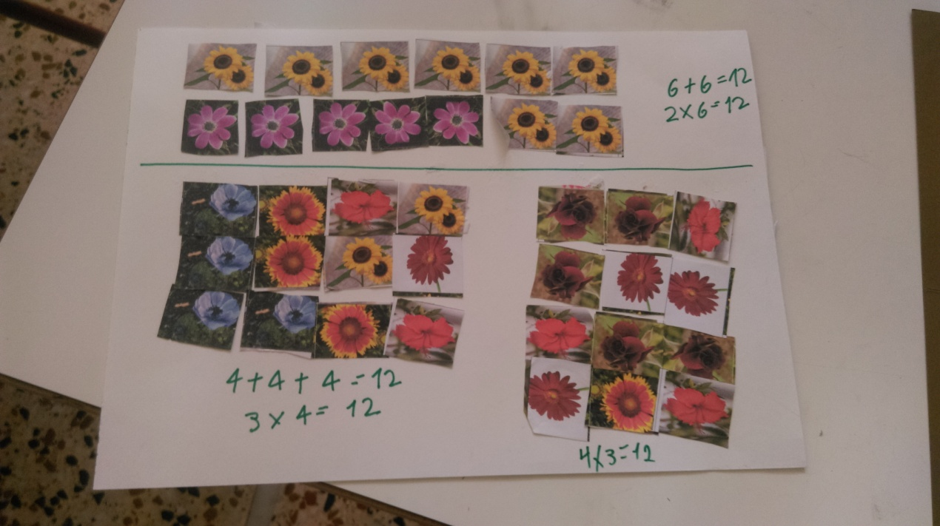

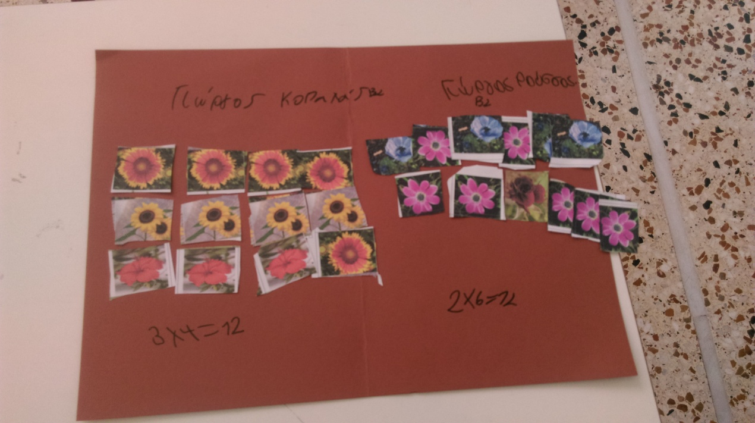

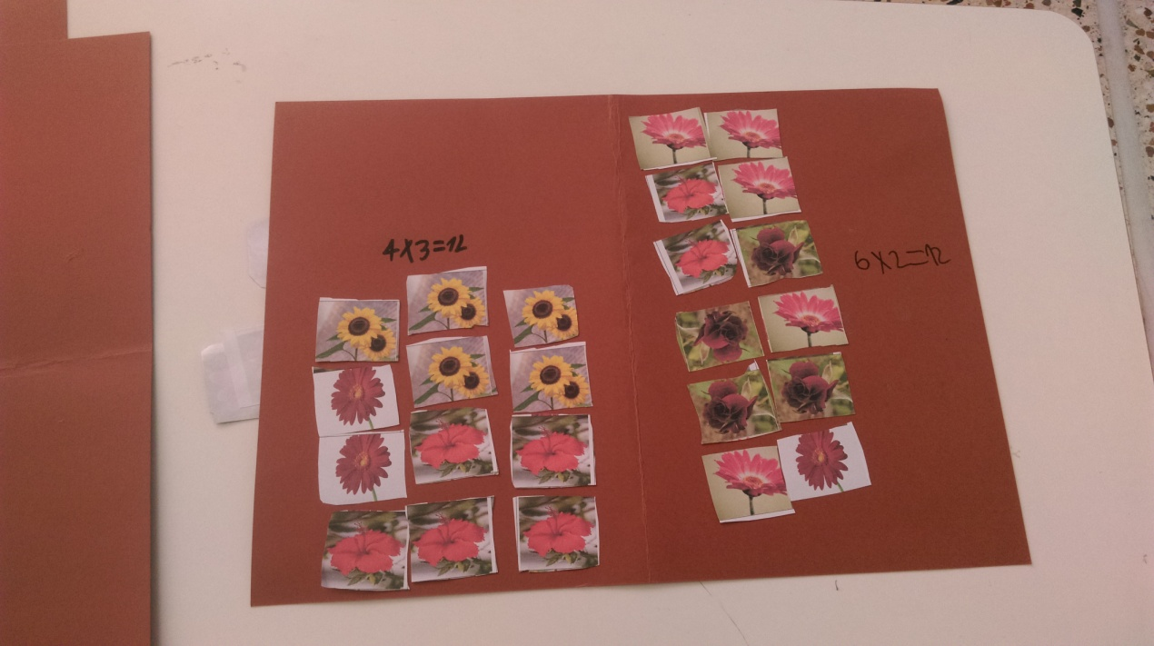

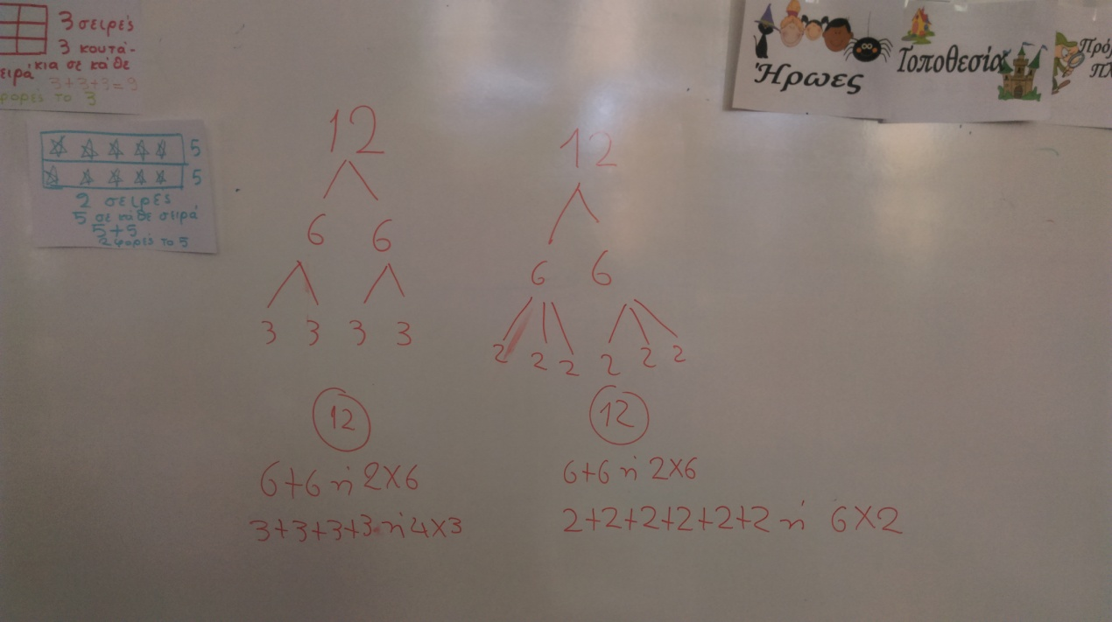

Στη συνέχεια μοιράζονται τα παιδιά σε λιγότερες ομάδες, των 4-5 παιδιών, και καθισμένοι στο πάτωμα της τάξης χρησιμοποιούμε καπάκια από μπουκάλια (αφού φέτος συγκεντρώνουμε καπάκια για να βοηθήσουμε κάποιον συνάνθρωπό μας) για να βρούμε τους τρόπους που μπορούν να μοιραστούν οι αριθμοί 24 και 48. Έτσι βρίσκουμε το «μαγικό δέντρο» του 24 και του 48.

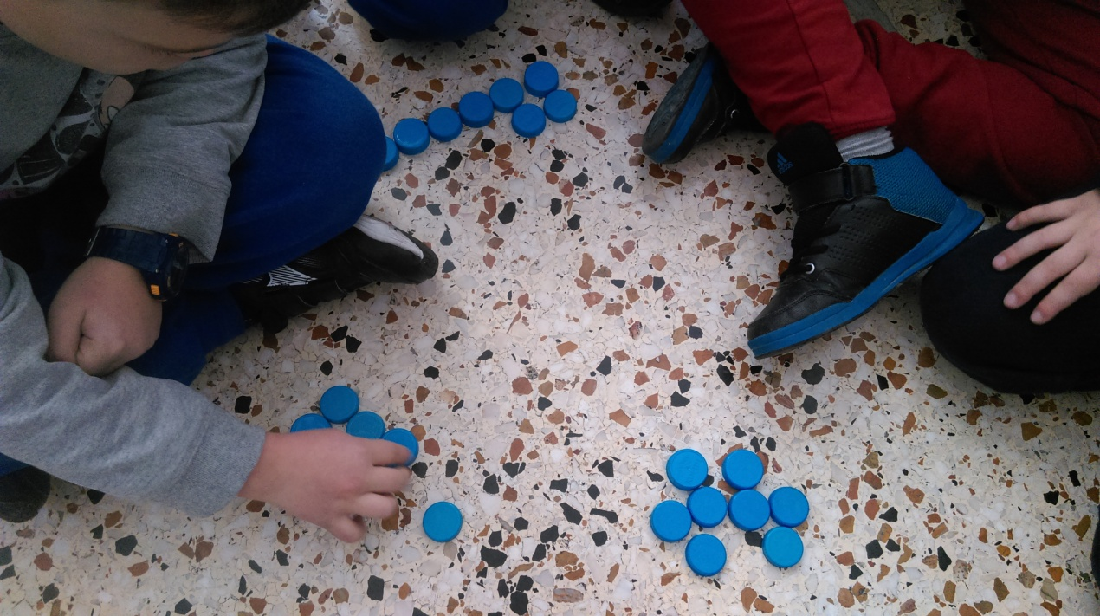

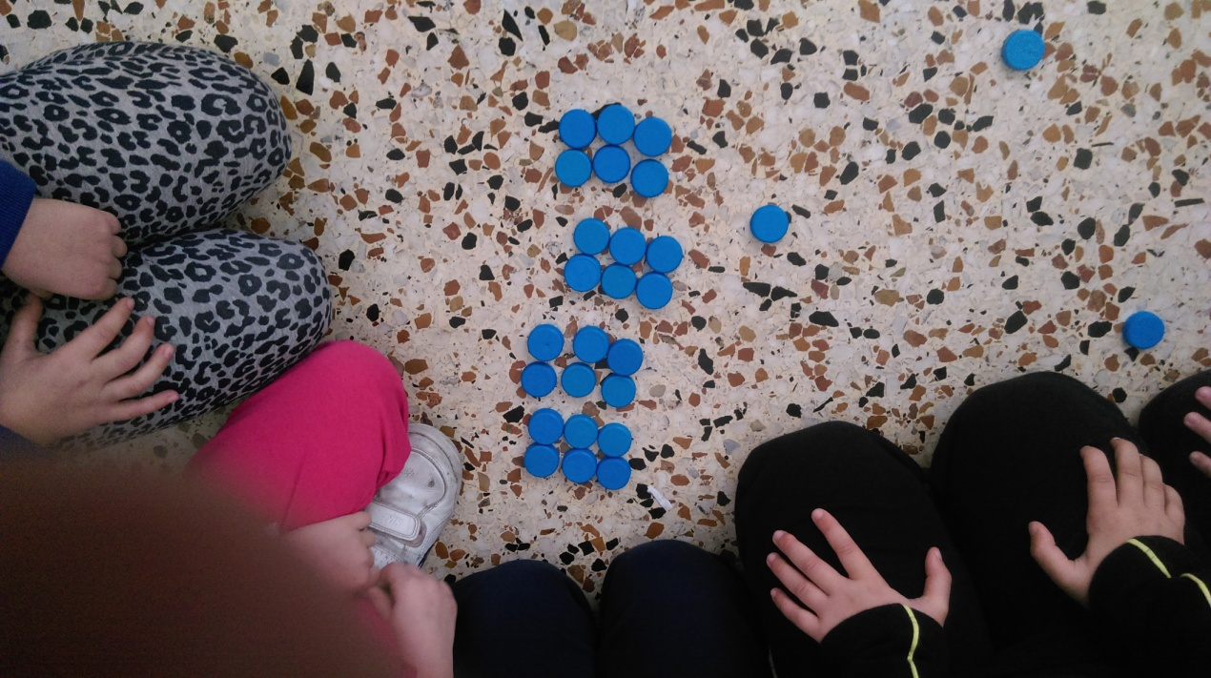

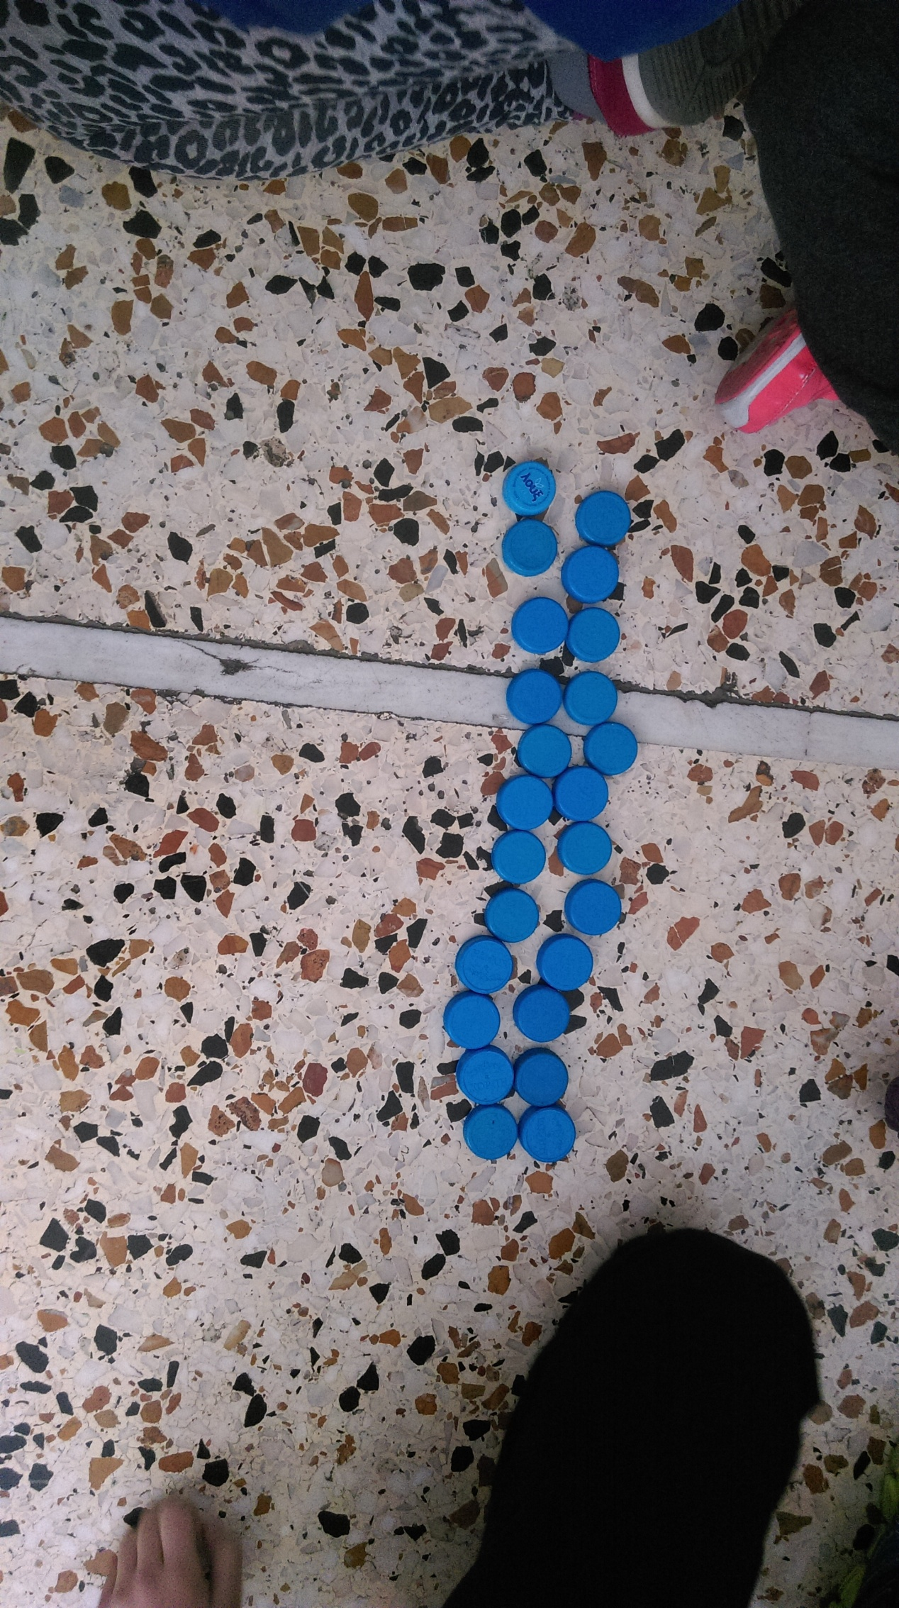

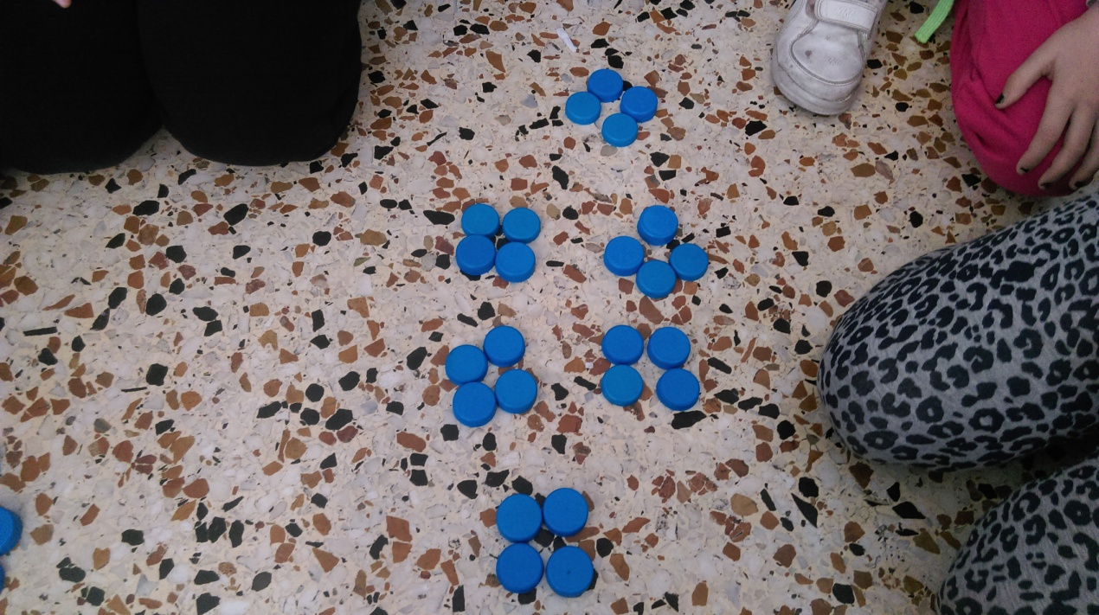

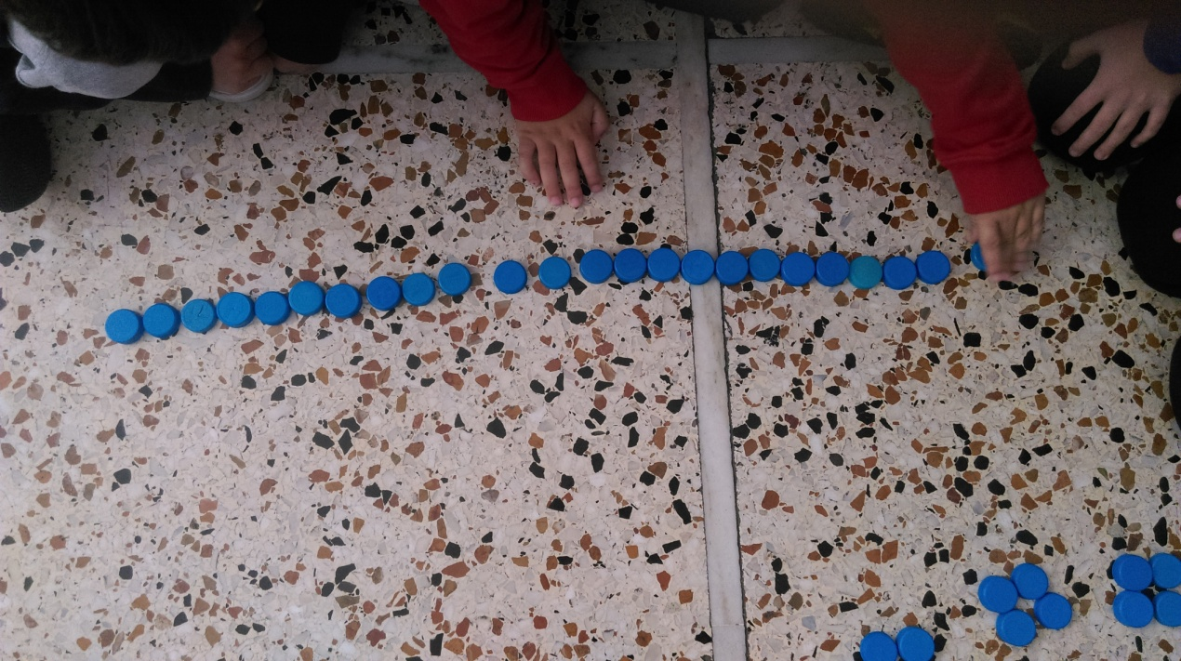

Επιλέχθηκαν οι συγκεκριμένοι αριθμοί για να εξυπηρετήσουν το στόχο μας για το διπλασιασμό των γινομένων.

Συυγκεντρώνουμε στον διαδραστικό πίνακα τους τρόπους δημιουργίας «των μαγικών δέντρων» και δίνουμε έμφαση στη χρήση της στρατηγικής του διπλασιασμού των γινομένων συγκρίνοντας «τα μαγικά δέντρα» των τριών αριθμών. Οι μαθητές συμπληρώνουν τα ανάλογα δέντρα των αριθμών στη Δραστηριότητα- Ανακάλυψη του βιβλίου και την εργασία (σελ.58-59).

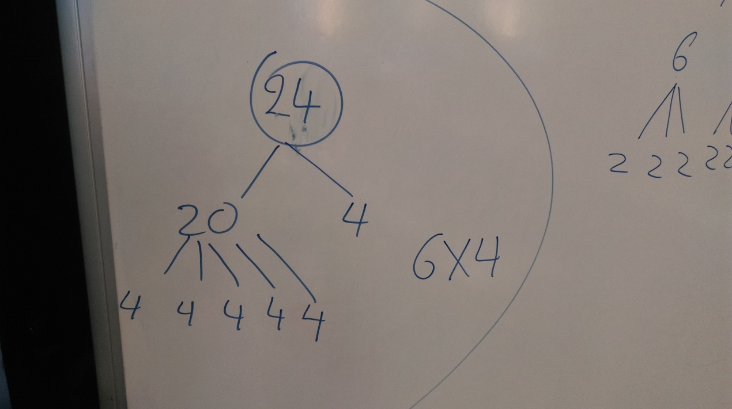

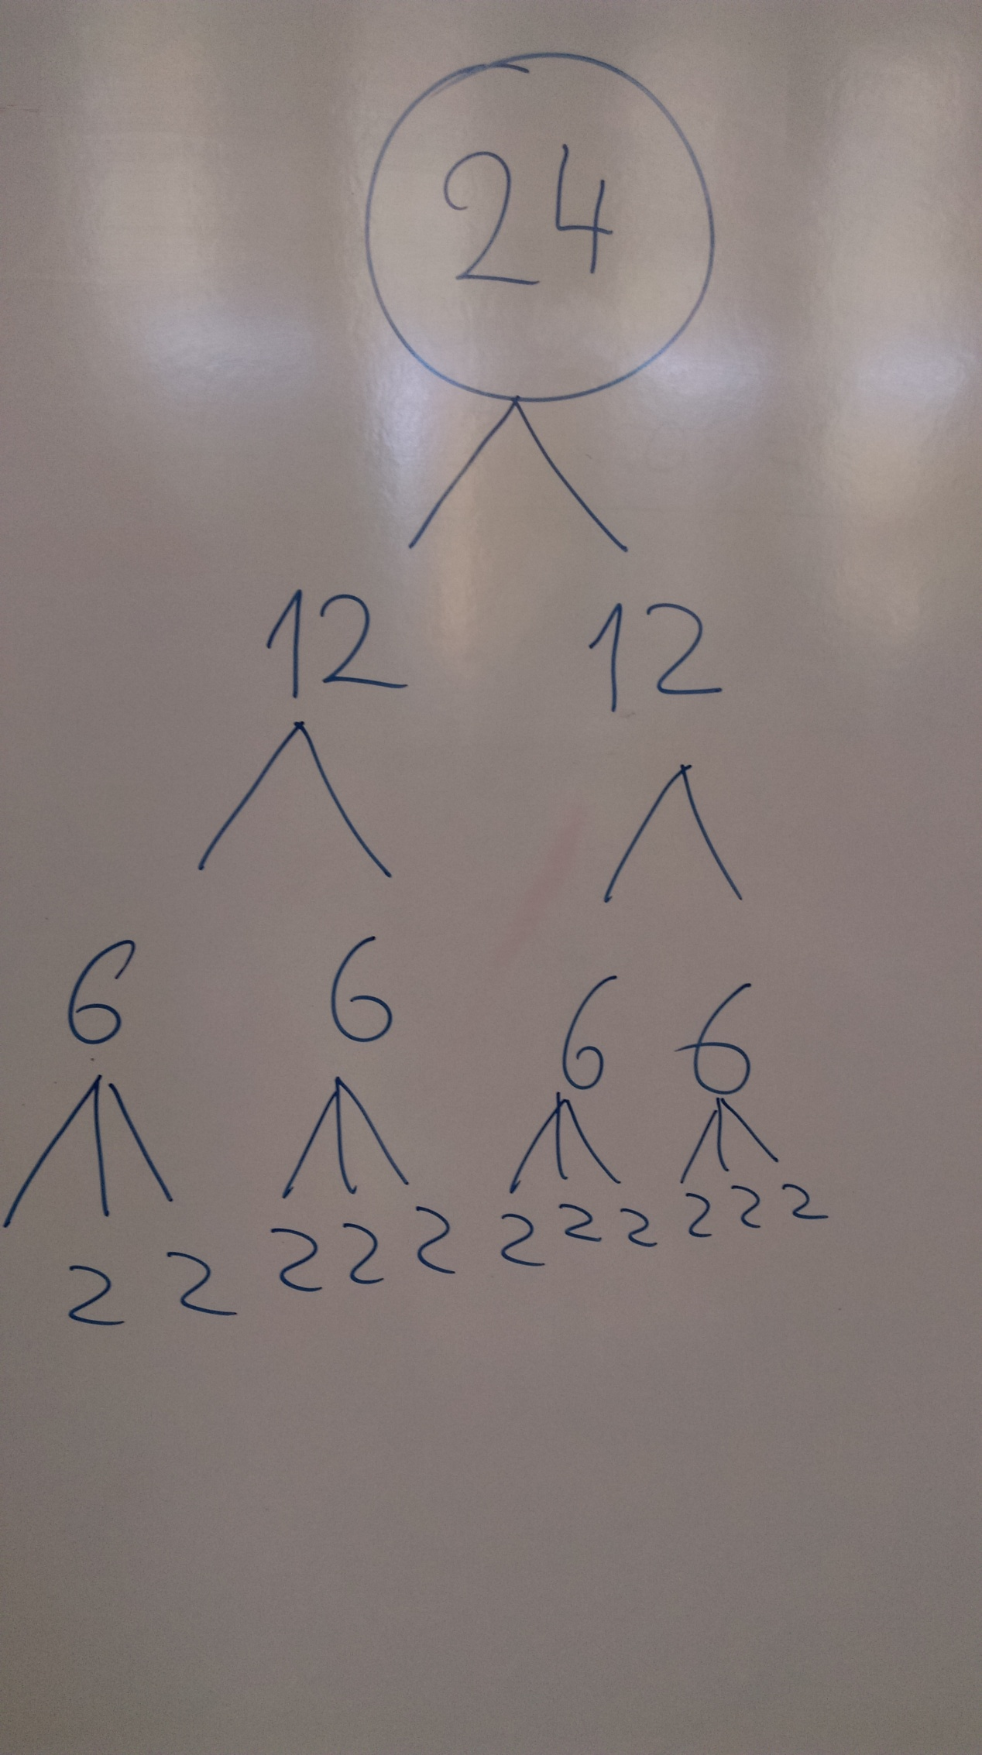

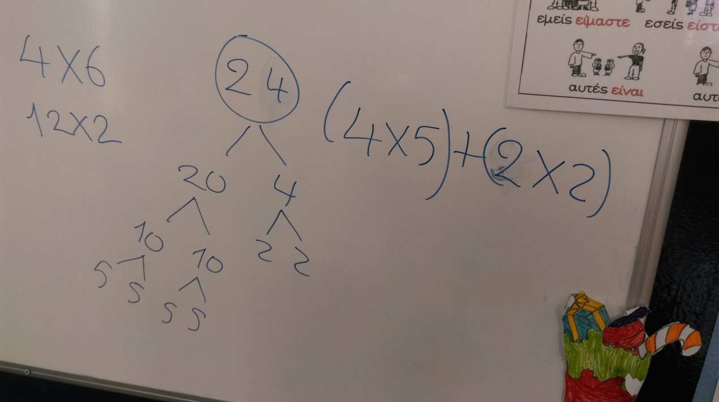

Οι εργασίες α και β του τετραδίου εργασιών (σελ. 18) μπορούν είτε να γίνουν από τους μαθητές στην τάξη ώστε να λειτουργήσουν και ως αξιολόγηση του συγκεκριμένου κεφαλαίου ή να ανατεθούν ως εργασία για το σπίτι.

Ακολουθούν οι εικόνες των λουλουδιών που θα κόψουν οι μαθητές.

ΚΑΡΤΕΛΑ ΛΟΥΛΟΥΔΙΩΝ

|  |  |  |  |  |
| --- | --- | --- | --- | --- |
| Αποτέλεσμα εικόνας για flowers pictures | Αποτέλεσμα εικόνας για flowers pictures | Αποτέλεσμα εικόνας για flowers pictures | Αποτέλεσμα εικόνας για flowers pictures | Αποτέλεσμα εικόνας για flowers pictures |
| Σχετική εικόνα | Σχετική εικόνα | Σχετική εικόνα | Σχετική εικόνα | Σχετική εικόνα |
| Σχετική εικόνα | Σχετική εικόνα | Σχετική εικόνα | Σχετική εικόνα | Σχετική εικόνα |
| Σχετική εικόνα | Σχετική εικόνα | Σχετική εικόνα |  | Σχετική εικόνα |
| Αποτέλεσμα εικόνας για flowers pictures | Αποτέλεσμα εικόνας για flowers pictures | Αποτέλεσμα εικόνας για flowers pictures | Αποτέλεσμα εικόνας για flowers pictures | Αποτέλεσμα εικόνας για flowers pictures |
| Σχετική εικόνα | Σχετική εικόνα | Σχετική εικόνα | Σχετική εικόνα | Σχετική εικόνα |
| Αποτέλεσμα εικόνας για λουλουδια | Αποτέλεσμα εικόνας για λουλουδια | Αποτέλεσμα εικόνας για λουλουδια | Αποτέλεσμα εικόνας για λουλουδια | Αποτέλεσμα εικόνας για λουλουδια |
| Αποτέλεσμα εικόνας για λουλουδια | Αποτέλεσμα εικόνας για λουλουδια | Αποτέλεσμα εικόνας για λουλουδια | Αποτέλεσμα εικόνας για λουλουδια | Αποτέλεσμα εικόνας για λουλουδια |
| Σχετική εικόνα | Σχετική εικόνα | Σχετική εικόνα | Σχετική εικόνα | Σχετική εικόνα |
| Αποτέλεσμα εικόνας για λουλουδια | Αποτέλεσμα εικόνας για λουλουδια | Αποτέλεσμα εικόνας για λουλουδια | Αποτέλεσμα εικόνας για λουλουδια | Αποτέλεσμα εικόνας για λουλουδια |
|  |  |  |  |  |